Witajcie Kochani, dzisiaj kolejna propozycja pracy plastycznej do Waszej galerii samodzielnie wykonanych obrazów. Zobaczycie, nie potrzeba wielu środków, by efekt zachwycał!

DMUCHAWCE Z ODBITYCH PALUSZKÓW
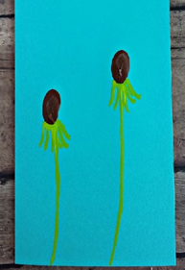
Potrzebne będą:
- kartka w wybranym kolorze - biała farbka - kredki lub flamastry - Twoje małe paluszki - wielkie chęci
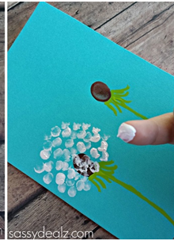
Na kartce narysuj kredkami kolorowe elementy dmuchawców (tyle, ile chcesz). Kartkę możesz ułożyć pionowo lub poziomo.

Następnie trzeba umoczyć paluszek w białej farbce i utworzyć na kartce okrągłe dmuchawce z małych, paluszkowych plamek.

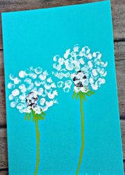
W swojej kompozycji możesz dodać jeszcze inne wiosenne elementy np. fruwające motyle lub pszczółki
czy biedronki, ale już same dmuchawce są szczególnie urokliwe. Jak myślisz?

Gromadźcie swoje prace – Świetlicowa Galeria czeka, by móc je zaprezentować, gdy znów się spotkamy! :)

